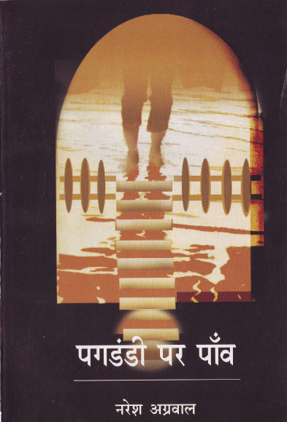

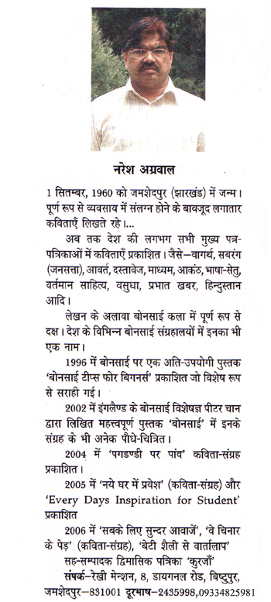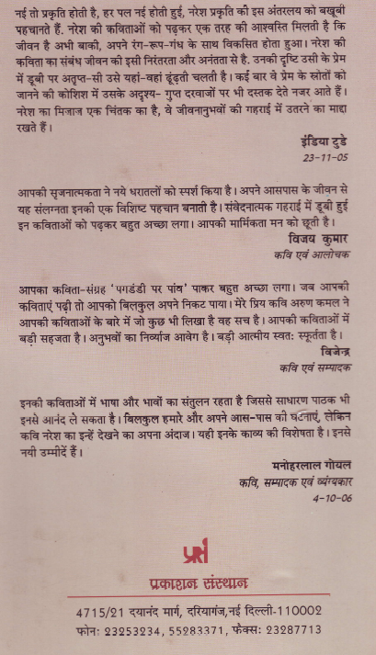
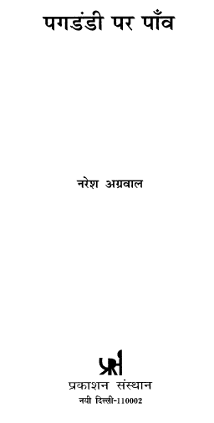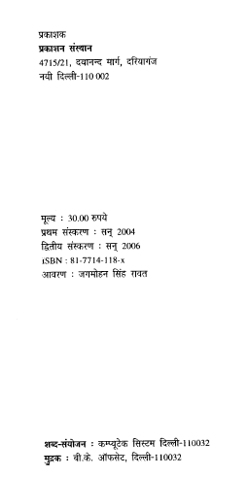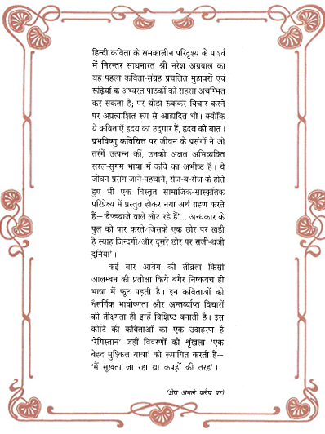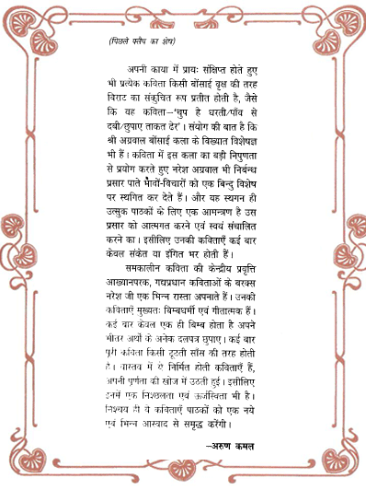

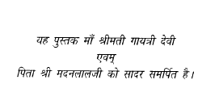
अनुक्रम

पगडंडी 11
अन्तिम संस्कार 12
कैसे चुका पायेंगे तुम्हारा ऋण 14
दादीजी के लिए 15
यह लालटेन 16
परीक्षाफल 17
ऊँचाई पर 18
उसके पीछे 19
निर्बल 20
प्रतिबिम्ब 21
बैण्डबाजे वाले 22
तुम्हारी थकान 23
फुटबॉल 24
पिंजड़ा 25
शंका 26
लैम्पपोस्ट 27
दो हिस्से 28
छिपकली 29
लोहा बन गया हूं मैं 30
काम 31
हर कदम पर 32
भाग्य रेखा 33
आजकल 34
सेल्समैन 35
ओ काम करने वाले भाई 37
मजदूर के घर कबूतर 38
बारिश 40
मजदूर की लड़ाई 41
लेकिन कोई घर नहीं 43
डर 44
मजबूरी 45
भाग्य 46
गेहूं के दाने 47
समानता 48
चिट्ठी 49
पिता के लिए 50
पिता के लिए प्रार्थना 52
बीमार माँ के लिए दर्द 54
एक बात 55
प्रार्थना ही तो है - 1 56
प्रार्थना ही तो है - 2 57
शिक्षा 58
विश्वास 59
वे सफेद हाथ 60
मुझे थोड़ा सा वक्त दे 61
हर आनेवाली मुसीबत 62
शोर 63
मौत का दु:ख 64
स्पर्श 66
तलाश 67
चिता 69
टोपी 70
अचानक 71
जलने के बाद 72
पहले और बाद 73
पशु-पक्षी 74
पहली बार 75
काँटा 76
रेगिस्तान 77
साहस 79
तैयारी 80
दीवाली के बाद 81
घास - 1 82
घास - 2 83
पतझड़ के बाद 85
पेड़ 86
पक्षियों के लिए 87
सड़े हुए फल 88
तरबूज 89
इन्तजार 90
फसल 91
सपना 92
पुराने जमाने का व्यंग्य 93
पत्नी के जन्मदिन पर 95

पगडंडी

जहां से सडक़ खत्म होती है
वहां से शुरू होता है
यह संकरा रास्ता
बना है जो कई वर्षों में
पॉंवों की ठोकरें खाने के बाद,
इस पर घास नहीं उगती
न ही होते हैं लैम्पपोस्ट
सिर्फ भरी होती है खुशियॉं
लोगों के घर लौटने की !

पगडंडी पर पांव /11

अंतिम संस्कार

मैं गुजर रहा था
अपने चिरपरिचित मैदान से
एकाएक चीख सुनी
जो मेरे सबसे प्रिय पेड़ की थी

कुछ लोग खड़े थे
बड़ी-बड़ी कुल्हाडिय़ॉं लिये
वे काट चुके थे इसके हाथ
अब पॉंव भी काटने वाले थे

मैंने इशारे से उन्हें रोकना चाहा
वे रुके नहीं अपना काम करते रहे

मैंने फिर कहा माफ करो इसे
अगली बार यह जरुर फल देगा
इसमें पत्ते भी आयेंगे और फूल भी
पथिक भी आराम करेंगे
चिडिय़ॉं भी घोंसले बनायेंगी

नहीं वे माने और न ही रुके
केवल बुदबुदाते रहे-
मरे हुए का शोक करता था
कौन है यह आदमी?
क्या इसे अपना हिस्सा चाहिए?

आगे मैं कुछ बोलता
वे पहले ही बोल पड़े-

हम लोग लाश उठा रहे हैं
अंतिम संस्कार भी करा देंगे
तुम राख ले जाना

वे बहुत खुश थे
जोर-जोर से हॅंस रहे थे
जड़ें हिल रही थीं उनकी हॅंसी से,
कुल्हाडिय़ॉं चमक रही थीं
और उखडऩे लगे थे
धरती से मेरे पॉंव ।

पगडंडी पर पांव /13

कैसे चुका पायेंगे तुम्हारा ऋण

रात जिसने दिखाये थे
हमें सुनहरे सपने
किसी अजनबी प्रदेश के
कैसे लौटा पायेंगे
उसकी स्वर्णिम रोशनी

कैसे लौटा पायेंगे
चॉंद- सूरज को उनकी चमक
समय की बीती हुई उम्र
फूलों को खुशबू
झरनों को पानी और
लोगों को उनका प्यार

कैसे लौटा पायेंगे
खेतों को फसल
मिट्टी को स्वाद
पौधों को उनके फल

ए धरती तुम्हीं बता
कैसे चुका पायेंगे
तुम्हारा इतना सारा ऋण ।

पगडंडी पर पांव /14

दादी जी के लिए

तुम नहीं हो
फिर भी हमें लगता है
तुम यहीं कहीं हो

कभी घड़े के पानी की तरह
उतरती हो हमारे गले में
कभी अन्न का स्वाद बनकर
शांत करती हो हमारी भूख

दीये की लौ की तरह
जलती हो हमारी पूजा में
फूलों की सुगन्ध बनकर
बसती हो हमारी प्रार्थना में

एक आभास की तरह
जिन्दा हो हमारे रग-रग में
हवा की तरह मौजूद हो
हमारे हर दु:ख- सुख में

तुम यहीं कहीं
बसी हुई हो हमारे दिल में
जैसे मौजूद थे हम कभी
तुम्हारी कोख में ।

पगडंडी पर पांव /15

यह लालटेन

सभी सोये हुए हैं
केवल जाग रही है
एक छोटी-सी लालटेन
रत्ती भर है प्रकाश जिसका
घर में पड़े अनाज जितना
बचाने के लिए जिसे
पहरा दे रही है यह
रातभर ।

पगडंडी पर पांव /16

परीक्षाफल

वह बच्चा
पिछड़ा हुआ बच्चा
चील की तरह भागा
अपना परीक्षाफल लेकर
अपनी मॉं के पास
एक बार मॉं बहुत खुश हुई
उसके अच्छे अंक देखकर
फिर तुरंत उदास
किताबें खरीदकर देने के लिए
पैसे नहीं थे उसके पास।

पगडंडी पर पांव /17

ऊँचाई पर

ऊँचाई पर चढ़े लोगों को
दुनिया बहुत छोटी नजर आती है
और नीचेवालों को
ऊपरवाला बहुत दूर।

पगडंडी पर पांव /18

उसके पीछे

गाड़ी चमक उठी थी
उसके हाथों की रगड़ से
जिसके पीछे उसे अपना झॉंकता हुआ
चेहरा नजर आया
और उसके पीछे
सवार भूख ।

पगडंडी पर पांव /19

निर्बल

इतने निर्बल नहीं
जो रहते चुप
चुप है जमीन
पॉंव से दबी
छुपाये ताकत
ढेर ।

पगडंडी पर पांव /20

प्रतिबिम्ब

अपनी असंख्य डालियों का बोझ उठाये
चुपचाप खड़ा है यह पेड़
और इसके भीतर
मैं देखता हूं
एक बोझ ढोने वाली
औरत का प्रतिबिम्ब ।

पगडंडी पर पांव /21

बैण्डबाजे वाले

आधी रात में
बैण्डबाजे वाले
लौट रहे हैं
वापस अपने घर
अन्धकार के पुल को
पार करते
जिसके एक छोर पर
खड़ी है उनकी दुखभरी जिन्दगी
और दूसरे छोर पर
सजी-धजी दुनिया ।

पगडंडी पर पांव /22

तुम्हारी थकान

इधर तुम काम बन्द करते हो
उधर सूरज अपनी रोशनी
चारों तरफ अंधेरा छा जाता है
और तुम्हारी थकान
जलने लगती है
एक मोमबत्ती की तरह ।

पगडंडी पर पांव /23

फुटबॉल

अचानक गोल
कुछ दर्शक चिल्लाते हैं
बहुत अच्छा हुआ
कुछ चुपचाप हैं
अपने पक्ष को
हारते देख
गेंद को थोड़ा-सा भी
अवसर नहीं
सोचने का,
वह किसका साथ दे
किसका नहीं ।

पगडंडी पर पांव /24

पिंजड़ा

सचमुच पिंजड़े के बाहर
कितनी आजाद है दुनिया
और इसके भीतर कितनी तंग
फासला दोनों के बीच है
बस हाथ बढ़ाओ और
छू लेने जितना
फिर भी लग जायेगी
सारी जिन्दगी इस पंछी को
इसे पार करने में भी॥

पगडंडी पर पांव /25

शंका

कचड़ा उठाने वालों पर
कुत्ते भौंकते हैं
जबकि वे जानते हैं
अब कचड़े में कुछ भी नहीं
जो भी था वे खा चुके
फिर भी शंकित -
शायद कुछ बचा हो।

पगडंडी पर पांव /26

लैम्पपोस्ट

यह लैम्पपोस्ट
कितना संतुष्ट
हर रात अपनी सीमा में
प्रकाश बिखेरता
कभी नहीं भूलता अपना दायरा
पॉंव फैलाने का ।

पगडंडी पर पांव /27

दो हिस्से

दो हिस्से हैं
हमारे शरीर के
एक को जागते हुए जीना
दूसरे को सोते हुए ।

पगडंडी पर पांव /28

छिपकली

दीवारों के सहारे
खूब रेंगना आता है इसे
और चुपके-चुपके
शिकार करना भी,
नन्हें- नन्हें मच्छरों की
एक छोटी-सी जिन्दगी,
जिसे और छोटा कर देती है यह ।

पगडंडी पर पांव /29

लोहा बन गया हूं मैं

सरल मार्गों का
अनुसरण कब किया मैंने
खाई- खन्दक से भरी जमीन पर
योद्धा बन कर गुजरा हूं मैं
धूप में तपकर
अनगिनत रूपों में ढला हूं मैं
वक्त ने सौंपे जो भी काम
हंसते हुए पूरा किया उन्हें
कभी थका नहीं
पहाड़ों पर चढ़ते हुए
लोहा बन गया हूं मैं
झेलते- झेलते ।

पगडंडी पर पांव /30

काम

काम कितने महत्वपूर्ण बन जाते हैं कभी-कभी
उनके सिवा कुछ भी नहीं सूझता उस वक्त
हो जाता है शरीर पसीने से लथ-पथ
और पॉंव जकड़ जाते हैं थकान से
मन में बस एक ही बात गूंजती है
कब काम खत्म हो और
लौट जायें अपने घर
लेकिन काम कभी खत्म होते नहीं
सौंप जाते हैं, दूसरे काम
अपनी जगह पर
जाते-जाते भी ।

पगडंडी पर पांव /31

हर कदम पर

हर कदम पर
बोझ देती है जिन्दगी
इसे उठाये चलो
या रहो खाली हाथ।

पगडंडी पर पांव /32

भाग्य रेखा

नीले आकाश के बीच
बादलों ने खींची है
मेरी भाग्य रेखा
बादलों से झॉंकते हैं
टिमटिमाते तारे
जिनमें बसी हैं
मेरी शुभ और अशुभ घडिय़ॉं
तिनका हूं अभी मैं
हवा में उड़ता हुआ
धूल हूं पृथ्वी की
क्या पता कल बन जाऊँ
माथे का तिलक किसी का
फिर भी तो ऐ मिट्टी
तेरी ही अंश हूं
न जाने कब
पॉंव तले रौंद दिया जाऊँ ।

पगडंडी पर पांव /33

आजकल

रात बढ़ रही है अपने चरम की ओर
और शहर तैयारी कर रहा है सोने की
कुछ दुकानें अभी भी खुली हैं
निर्भीक ग्राहकों को पेय परोसती हुई

चारों तरफ घूम रही हैं गाडिय़ॉं
पुलिस जासूसों की टटोलती हुई अपराधियों को
अचानक एक चीख निकलती है कहीं दूर से
हेडलाइट की रोशनी की तरह
और कत्ल हो जाता है किसी का
सोये लोग जाग उठते हैं आस-पास के
और मचाते हैं शोर कौओं की तरह

उड़ती है यह खबर आकाश में
और छप जाती है इन्तजार करते अखबारों में
सुबह-सुबह पढ़ते हैं लोग जिसे
हाथ की अंगुलियों में थामकर
चाय की गर्म- गर्म प्याली के साथ
जैसे यह कोई अखबार नहीं
ताजे बिस्कुट का एक टुकड़ा हो।

पगडंडी पर पांव /34

सेल्समैन

वह कितना प्रभावहीन था
जब आया था मेरे पास

- देखते - देखते
तन गया था उसका पूरा शरीर
एक योद्धा की तरह
उसने रख दी थी नजरे मेरे चेहरे पर
मानो वह मेरा ही मुखौटा हो

तर्कपूर्ण बातों से
कसता जा रहा था मुझे
एक शिकंजे में
वह वही बोल रहा था
जो मैं सुनना चाहता था
वह वही समझा रहा था
जो मैं समझना चाहता था

हाव-भाव सभी सतर्क थे
तत्पर थे पूरा करने के लिए
जो वह करना चाहता था
दौड़ रहा था आत्मविश्वास
उसके रग-रग में
जितने पैदा कर दिया था

मुझमें ऐसा विश्वास
मानो वह मेरा बहुत
पुराना मित्र हो

उसके कपड़े-जूते चेहरे सब
चमकने लगे थे एक तेज से
जिनके आगे मैं झुकता
चला जा रहा था
जबरदस्ती नहीं खुशी से

अंत में वह हंसा
मानो जीत लिया हो उसने
जो वह जीतना चाहता था

वह एक अच्छा
सेल्समैन था ।

पगडंडी पर पांव /36

ओ काम करने वाले भाई

ओ सात मंजिला
इमारत में काम करने वाले भाई
जब भी मैं यहां से गुजरता हूं
बहुत अच्छा लगता है मुझे
तुम्हें काम में व्यस्त देखकर
कभी-कभार तुम्हारे पसीने की बूंद
मेरे सिर पर गिर जाती है
और मैं महसूस करता हूं
यह बहुत भारी है
तुम्हारे कठिन काम की तरह
मुझे बहुत सहानुभूति है तुमसे
कभी नीचे मिलोगे तो
जीभर के बातें करेंगे
वैसे मैं कोई
राजनीति की धूप दिखानेवाला
नेता तो नहीं हूं
किन्तु तुम्हारे दुखों को
अपने हृदय में
जरूर महसूस कर सकता हूं।

पगडंडी पर पांव /37

मजदूर के घर कबूतर

मेरे दादा मजदूर थे
लेकिन अपनी मर्जी के
वे साइकिल के पीछे
अनाज की बोरी रखकर
मुट्ठी भर-भर पूरे गांव में बेचते थे
और थोड़े से - पैसे लेकर
शाम को घर लौटते थे
और उस वक्त
कबूतर उनका इंतजार करते थे
जो बोरे को झाडऩे के बाद
बचा हुआ अन्न खाकर
पानी पीते
और उड़ जाते थे
लोग कहते थे
यह कैसा प्रेम
मजदूर के घर कबूतर
और मेरी दादी
सबकी नजरें चुराकर
हर सुबह थोड़ा - सा
अनाज बिखेर देती थी
जिसे खाकर वे चुपचाप
छत पर उड़ जाते थे
दादा कभी नहीं समझ पाये
इस राज को
हमेशा की तरह
बोरों को झाड़-झाडक़र
अनाज बॉंटते हुए
बहुत खुश होते थे वे ।

पगडंडी पर पांव /38 - 39
बारिश

कल सारी रात बारिश हुई
जैसे बादलों को मिला हो
सब कुछ साफ करने का काम
धूल, गन्दगी सब कुछ बहती रही
गाय- भैंस और पेड़
सब चमकने लगे
चमकने लगे रास्ते और घर
लेकिन नहीं थे जिनके पास घर
उनका क्या हुआ होगा?

पगडंडी पर पांव /40

मजदूर की लड़ाई

अभी सूरज भी नहीं निकला होगा
और तुम जा जाओगे

तुम्हारे जागते ही
जाग जायेंगे
ये पेड़-पक्षी और
धूलभरे रास्ते

तुम हॅंसते हुए
काम पर बढ़ोगे
और देखते ही देखते
यह हॅंसी फैल जायेगी
ईंट- रेत और सीमेंट की बोरियों पर
जिस पर बैठकर
हॅंस रहा होगा तुम्हारा मालिक

वह थमा देगा तुम्हारे हाथों में
कुदाल, फावड़े और बेलचे
बस शुरू हो जायेगी
तुम्हारी आज की लड़ाई

इस लड़ाई में
खून नहीं पसीना गिरेगा
जिसे सोखती जायेगी धरती
एक रूमाल बनकर बार-बार
जीत होगी दो मुट्ठी चावल

एक थकी हुई शाम
घर लौटने का सुख
और बच्चों की याद

बच्चे कभी नहीं पूछेंगे
तुम कौन सा काम करते हो
वे समझ जायेंगे
तुम्हारी झोली देखकर

हमेशा की तरह
तुम आज भी
हार कर लौटे हो ।

पगडंडी पर पांव /41-42

लेकिन कोई घर नहीं

मजदूरों !
तुम्हारे पॉंव दिखते हैं
हाथ दिखते हैं
लेकिन तन नहीं

तुम्हारा पसीना दिखता है
काम दिखता है
लेकिन नाम नहीं

तुम्हारा आना दिखता है
जाना दिखता है
लेकिन भूखा रहना नहीं

तुम्हारा हाथ फैलाना दिखता है
सिर झुकाना दिखता है
लेकिन दर्द से कराहना नहीं

तुम्हारे बच्चे दिखते हैं
बीवी दिखती है
लेकिन कोई घर नहीं ।

पगडंडी पर पांव /43

डर

इन नयी मशीनों को
नहीं चाहिए इतने सारे हाथ
चार अंगुलियॉं ही काफी हैं
आग उगलने के लिए
परेशान हैं लाखों हाथ
आखिर क्या पकड़ेंगे
अब वे कल से?

पगडंडी पर पांव /44

मजबूरी

वह आ तो गया था शहर में
लेकिन पसंद नहीं आई उसे
शहर की तेजी से भागती दुनिया
वह हर दिन सोचता था
इस महीने के आखिर में
लौट जाऊँगा वापस अपने घर
लेकिन उसकी हर चाहत को
रोकता दिखलाई पड़ता था
पुराना लिया हुआ कर्ज
जिसके बीच झॉंकता था
गॉंव के महाजन का चेहरा
जैसे बढ़ रहा हो उसकी तरफ
फैलाये हुए अपने शक्तिशाली हाथ
ले जाने को उसके सारे पैसे
मनीऑर्डर की शक्ल में
और देखते-देखते बदल जाती थी
उसकी सारी चाहत एक खामोशी में
और बढऩे लगते थे उसके पॉंव
वापस अपने काम पर ।

पगडंडी पर पांव /45

भाग्य

रोटी सिंकते ही
अपने खुशनुमा चेहरा निकालकर
हॅंसने लगती है
लेकिन दो पल में ही
निर्मम हाथों से पीटकर
वापस चिपका दी जाती है -
ऐसा ही होती है
दुनिया की हर रोटी के साथ ।

पगडंडी पर पांव /46

गेहूं के दाने

ये दाने गेहूं के
जो अभी बन्द हैं
मेरी मुट्ठी में
थोड़ी-सी चुभन देकर
हो जाते हैं शान्त
अगर जो ये होते
मिट्टी के भीतर
दिखला देते
मुझे ताकत अपनी ।

पगडंडी पर पांव /47

समानता

सूरज ने सभी को
समान प्रकाश दिया
हवा ने भी एक समान
पोषण किया लोगों का

बीजों ने नहीं देखा कभी
किन हाथों द्वारा लगाये गये थे वे
और हमेशा जमीन पर
उभरकर आये ।

पगडंडी पर पांव /48

चिट्ठी

रामू की चिट्ठी
कभी नहीं आती
केवल वह मालिक के लिए
चिटि्ठयाँ लाता है और ले जाता है,
डाकिया तो उसका
नाम तक नहीं जानता,
फिर भी उसके थैले की तरफ
एक बार झॉंकता है
वह जरूर ।

पगडंडी पर पांव /49

पिता के लिए
हम उड़ेंगे एक दिन आकाश में
और मॉंग लायेंगे
देवताओं से
तुम्हारे लिए ढेर सारी खुशियॉं
रंग-बिरंगे सपने
और हॅंसता- खेलता स्वास्थ्य तुम्हारा
पिता फिर तुम मुस्कुराना
और तुम्हारी हॅंसी
बदल जायेगी हमारी हॅंसी में
जिसके बीच छुप जायेगा
हमारा अन्धकार तुम्हारे प्रकाश में
पिता इस प्रकाश के बीच
हमारे हृदय से झरेंगे
बहुत सारे श्रद्धा के फूल
नये-नये गीत प्रार्थना के
और प्रेम हमारा धूप की तरह
बिखरता जायेगा तुम्हारे चरणों में
तुम इन्हें देखो और कुछ कहो
इससे पहले ही
हम खुशियों के ऑंसू बनकर
बस जायेंगे तेरी ऑंखों में
तुम हॅंसो इससे पहले ही
हम मौजूद होंगे
कहीं न कहीं तुम्हारे होठों में
पिता तुम हमसे
कुछ कहो चाहे न कहो
हम मौजूद रहेंगे
हमेशा तुम्हारे साथ
एक साये की तरह ।
पगडंडी पर पांव /51
पिता के लिए प्रार्थना

मैं प्रतिदिन तेरे द्वार पर आता रहा
और निराश होकर लौटता रहा
इस आशा में कि एक दिन
तू जरूर मेरी तरफ देखेगा
और अपने सर्वव्यापी हाथों से
मेरे ऑंसू पोंछेगा
विदा करेगा मुझे
अपना दुर्लभ प्रसाद देकर
लेकिन मेरी आशा
रोज मेरे पिता की रुगण शैया
के आस-पास दम तोड़ती रही और
तुम्हारी धरती नाराज होकर रूठी रही
उन्हें पॉंवों से खड़े होने का
सहारा तक नहीं मिला
अनगिनत दिन बीत गये
मैं ठीक से समझ भी नहीं पाया
कि तू मेरी परीक्षा ले रहा है या
यह कोई तेरा बहाना है
मुझे अपने पास बुलाने का
अगर तू मेरी प्रार्थना से
थोड़ा सा भी खुश होता है
तो यह खुशी मेरे पिता के
चेहरे पर बिखेर दे
मेरी ऑंखें तेरी इस परम अनुकम्पा से
सन्तुष्ट हो जायेंगी ।

पगडंडी पर पांव /52-53

बीमार मॉं के लिए दर्द

मॉं तुम्हारे दॉंत नहीं हैं
थोड़ा-सा शर्बत पी लो
मैंने निकाला है इसे
अपने नन्हें हाथों से
देखो इन अंगुलियों में
अभी भी टपक रही हैं
रस की दो-चार बूंदें
यह बूंद नहीं है
प्यार है मेरा मॉं

मॉं तुम थक गयी हो
पीकर इसे सो जाओ
तुम्हारी नींद से हमें
चैन मिलता है
एक सुकून मिलता है
मिलता है बहुत सारा प्यार
और आते हैं प्यारे- प्यारे सपने।

पगडंडी पर पांव /54

एक बात

किसी वृक्ष को क्या परेशानी
उसमें फल आयें चाहे न आयें
या आकर भी झड़ जायें
दिल तो उसका दुखता है
जिसने ये पेड़ लगाये

ऐसा ही होता है
बच्चों के साथ भी
बुढ़ापे में तलाशते हैं
जब हम उनके हाथ
वे एक छड़ी थमाकर
चल देते हैं आगे की तरफ
और हम रोनी सूरत बनाये
जोड़ते रह जाते हैं
अपने पूर्व कर्मों का हिसाब ।

पगडंडी पर पांव /55

प्रार्थना ही तो है- 1

प्रार्थना ही तो है
जो निकलकर आती है
स्वर्ग के किसी द्वार से
और समा जाती है
मेरे निर्मल हृदय में
और फूटती है जहां से
कोमल संगीत बनकर मेरे होठों से

- जो होती है
मेरे प्रिय ईश्वर के लिए
जिसे वह सुनता है
मेरे सबसे नजदीक खड़े होकर ।

पगडंडी पर पांव /56

प्रार्थना ही तो है - 2

हे ईश्वर -
इस सुबह की प्रार्थना में
छिपा है वह सब
जो चाहता हूं मैं तुमसे
अपने भविष्य के लिए -

इस शाम की प्रार्थना में
जो मिला है तुमसे
आज दिन भर
उसके लिए आभार ।
- मेरी प्रार्थना सुनना प्रभु ।

पगडंडी पर पांव /57

शिक्षा

शिक्षा कोई प्रकाश नहीं है
अपने आप में
सिर्फ तरीका है
हमें अंधकार से
प्रकाश में ले जाने का

पगडंडी पर पांव /58

विश्वास

मुश्किलों से लडऩे के लिए
कोई अस्त्र नहीं है मेरे पास
अस्त्र के नाम पर
सिर्फ एक विश्वास है
हर लड़ाई में मैं
उसे ही बचाने की कोशिश करता हूं
क्योंकि यही मुझे बचाये रखता है ।

पगडंडी पर पांव /59

वे सफेद हाथ

जाता था जब भी मैं
मिट्टी से खेलने
हाथ पकडक़र मॉं
ले जाती थी भीतर
हाथों में मिट्टी
चेहरे पर झुँझलाहट
सब कुछ बह जाता
पानी के साथ-साथ
वे सफेद हाथ
कितने गन्दे लगते थे मुझे ।

पगडंडी पर पांव /60

मुझे थोड़ा सा वक्त दे

मैं अपने छोटे-छोटे कदमों से
कैसे नाप सकूंगा
तेरी इस सर्वोपरि विशालता को?
मेरी आंखों की रोशनी
दूर-दूर तक भटकती है तेरी खोज में
और हर रात
हारकर वापस लौट आती है।
मेरे कान अभी कच्चे हैं
वे तेरे मीठे स्वर एवम्
कोलाहल में विभेद नहीं कर पाते ।
मेरा मन अतिशय भौतिकता में
लिप्त होकर कठोर हो गया है,
वह तेरी फूलों जैसी कोमलता को
आलिंगन करने में असमर्थ है।
मुझे थोड़ा सा वक्त दे
अपने आप को तेरे काबिल बनाने के लिए ।

पगडंडी पर पांव /61

हर आने वाली मुसीबत

उसकी गतिविधिय़ॉं
असामान्य होती हैं
दूर से पहचानना
बहुत मुश्किल होता है
या तो वह कोई बाढ़ होती है
या तो कोई तूफान
या फिर अचानक आई गन्ध

वह अपने आप
अपना द्वार खोलती है और
बिना इजाजत प्रवेश कर जाती है

फिर भागते रहो
घंटों छुपते रहो इससे
जब तक वह दूर नहीं चली जाती
हमारे मन से

बचा रह जाता है
उसके दुबारा लौट आने का भय।

पगडंडी पर पांव /62
शोर

अलग-अलग
होता सबको शोर -
भीड़ का
रोने का
बहते पानी का और
गुस्से का
थक जाता जब
सारा शोर
शांति होती है
सबकी एक जैसी ही ।

पगडंडी पर पांव /63

मौत का दु:ख

मत जाओ उस बूढ़े आदमी के पास
कल ही उसका जवान बेटा मरा है
उसे किसी की सांत्वना की जरूरत नहीं
उसे चाहिए ढेर सारी ताकत
पहाड़ जैसी हिम्मत
दोबारा खड़े होने के लिए

उसके पास ढेर सारे पैसे हैं
ढेर सारी संपत्ति है
बहुत बड़ा व्यवसाय भी है
लेकिन हाथ नहीं हैं उसे संभालने वाले
वह रह-रहकर हॅंसता है बेटे की बेवकूफी पर
जो व्यर्थ में आ गया मौत के चंगुल में
वह भी बच सकता था इससे
जैसे उसका पिता बचता रहा आज तक

वह सख्त नाराज है मौत की साजिश से
वह नफरत से झल्ला रहा है
वह आक्रोश से जल रहा है
वह भूल चुका है ईश्वर को
अब वह प्रार्थना नहीं करेगा
न ही दीप जलायेगा
अब वह जियेगा
अपने आत्मविश्वास के सहारे
अकेला सिर्फ अकेला
आज भी और आगे भी ।

पगडंडी पर पांव /64-65

स्पर्श

मॉं बेटी के बालों में
कंघी करती हुई
एक स्पर्श लौटा रही है
जो मिला था उसे
कभी अपनी मॉं से ।

पगडंडी पर पांव /66

तलाश

ईश्वर ने उसे बच्चा नहीं दिया
बच्चे के लिए झॉंकती थी वह
सारी पृथ्वी और आकाश
लेकिन कहीं कोई चीख नहीं
कहीं कोई पुकार नहीं
याद आते थे उसे
पालने में झूलते हुए भगवान
खेतों से लहलहाकर उठते हुए बीज
बादलों से फूटकर बरसता हुआ पानी
सब कुछ जैसे ओस की बूंद की तरह
दो पल ठहरता था
उसकी नजरों के आगे
और अभी आया-अभी आया
कहकर चला जाता था दूर
फिर वह अकेली
रेगिस्तान की रेत की तरह
ढूढ़ती रह जाती थी पानी
पानी-पानी-पानी
कौन खेल रहा है उससे
कहॉं है वह
किसने छुपा रखा है उसके हिस्से का पानी
और सोचते-सोचते
पसीने की दो-चार बूँदें
वापस लौट आती थीं
उसके माथे पर
जो देखते-देखते
लुढक़ जाती थीं
ढलान पर
मिट्टी की गोद में
जहां लाखों गर्मी के कण
टूट पड़ते थे उसे खाने के लिए ।

पगडंडी पर पांव /68

चिता

सबसे तेज ऑंच होती है
जलती हुई चिता की
जिससे भय खाकर
बारिश भी दूर चली जाती है
उतनी ही डरावनी होती है
इसकी राख
अचानक मृत्यु की याद
दिला देती है हमें ।

पगडंडी पर पांव /69

टोपी

तरह-तरह की टोपियॉं
हमारे देश में
सबका एक ही काम
सिर ढकना
- नहीं एक और काम
विभाजित करना
लोगों को
अलग-अलग समुदायों में ।

पगडंडी पर पांव /70

अचानक

अंधेरे कमरे में
जहॉं कुछ भी नहीं सूझता था
यहॉं से वहॉं तक
जलाया मैंने एक छोटा सा दीपक
देखते ही देखते प्रकाश दौड़ा चारों तरफ
खोलता हुआ सबकी ऑंखें।

पगडंडी पर पांव /71

जलने के बाद

चिता के जलने के बाद
बच गया है -
प्यार
जैसे राख ।

पगडंडी पर पांव /72

पहले और बाद

शिकार के पहले
वे घोर दुश्मन
- बन्दूक और शेर
बाद में अच्छे दोस्त -
एक साथ
दीवार पर सजे

पगडंडी पर पांव /73

पशु- पक्षी

बहुत सारे पशु-पक्षी
लाये गये हैं
जंगल से पकडक़र
अब आदमी पर
विश्वास करना
उनकी मजबूरी है
और शोर मचाना गुनाह ।

पगडंडी पर पांव /74

पहली बार

अभी-अभी बड़ा हुआ था
वह हिरण
पहली बार झेला था
एक खूंखार चीते का हमला
किसी तरह बचाये अपने प्राण
बैठा है अब एक कोने में जाकर
हॉंफता हुआ
यही सोचता होगा-
जिन्दगी इतनी मुश्किलों से है भरी ।

पगडंडी पर पांव /75

कॉंटा

एक बार नहीं अनेक बार
वह घुसा है चोर की तरह
तालाब के शान्त पानी में
और देखते-देखते
चुराकर लाया है एक मछली
बहुत सारी मछलियों के झुण्ड से
फिर भी अनजान रहीं मछलियॉं
चुप रहीं मछलियॉं
थामा उसका हाथ हमेशा
कोई अपना प्रिय समझकर

पगडंडी पर पांव /76

रेगिस्तान

मैं बढ़ रहा था
रेगिसतान के टीलों की तरफ
एक बेहद मुश्किल यात्रा में -

चारों ओर आग ही आग जल रही थी
शायद बहुत भूखी होंगी यहॉं आत्माएं
वे मेरा मांस-खून सब रेत पर चने की तरह
भूनकर खा जाना चाहती थी
मैं बार-बार अपने शरीर पर पसीना छिडक़ता
और किसी तरह से अपना बचाव करता

मैं सूखता जा रहा था कपड़ों की तरह
और दूर-दूर तक पानी नहीं था प्यास बुझाने को
मुझे जोरों की भूख लग रही थी और
वहॉं रोटी नहीं थी न ही इसे पकाने वाले हाथ

उधर सूरज रोटी का रूप धरकर
बादल पानी की तरह
मेरी भूख-प्यास और ज्यादा बढ़ा रहा था

हवाएं तेज हो गयी थीं
ऑंधियॉं चल रही थीं और इस आग की राख
उड़- उडक़र चारों तरफ फैल रही थी
जो देखते- देखते ऊँचे- ऊँचे ढेरों
में तब्दील हो गयी ।

मैं समझ गया यह एक अशुभ जगह है
थोड़े से स्पर्श से धॅंसती रेत
आश्रय नहीं दे सकेगी मुझे

यहॉं जीना लगभग असंभव है

मैं वापस नीचे की ओर बढऩे लगा
अपने छोड़ आये पॉंवों के निशान के सहारे
सूरज भी डूबने लगा था पीछे की तरफ
अपने नियमित पथ पर

अचानक मेरी नजर पड़ी
बहुत सारी बबूल की झाडिय़ों पर
जिन्हे मजे से खा रहे थे दो-तीन ऊँट

पगडंडी पर पांव /78

साहस

मालिक की ऑंखें हो गयी हैं छोटी
देखती हैं वे केवल अपने बच्चों को
बॉंटती हैं वे ढेर सारी पटाखे रंग-बिरंगे
होती हैं खुश उन्हें फोड़ते देखकर
पास खड़ा घर का काम करने वाला बच्चा
जो देखता है अपने मालिक को
पिता की नजर से
कर नहीं पाता साहस थोड़ा सा भी
दो फुलझाडिय़ॉं तक उनसे मॉंगने का ।

पगडंडी पर पांव /79

तैयारी

गेंदे की माला,
सफेद और लाल कमल के फूल
मिट्टी के दीये,
धानखोई और पटाखे
पभी चीजें जमीन पर फैलाये
बैठे हैं छोटे-छोटे दुकानदार
शुरू होती है जहॉं से
दीपावली की तैयारी
हर घर में ।

पगडंडी पर पांव /80

दीवाली के बाद

कल तारों की तरह दीये भर गए थे
चारों ओर पृथ्वी में
थोड़ा ऊपर से देखो तो
जैसे असंख्य आग के बिन्दु
धधक रहे हर घर की सीमा पर
आज कुछ भी नहीं
जैसे हवा ने बुझा दिया हो
सब कुछ अपने हाथों से
पड़े हैं सूखे दीये चारों तरफ
आकाश पी चुका है जिनका तेल
बत्तियॉं सूख गयी हैं, कोयले- सी
और खाली जेबों में लोगों के
पैसा दिखाई देता नहीं कहीं ।

पगडंडी पर पांव /81

घास - 1

बारिश खींच रही है
इसके पतले- पतले हाथ
सूरज भी उठा रहा है इसे
सहारा दे-देकर ऊपर की ओर
मिट्टी ने भी सौंप दी है इसे
खाने को अपनी पूरी थाल
फिर भी उठा नहीं पाती
यह अपने पॉंव
आलस मन से सोयी रहती है
जमीन के आस-पास ।

पगडंडी पर पांव /82

घास - 2

घास जन्म लेती है
मिट्टी से फूटकर
लिये इच्छाएं
चॉंद छूने की
लेकिन समय के साथ
कभी काट दी जाती है
तो कभी कुचल दी जाती है
या फेंक दी जाती है
उखाड़ कर दूर कहीं ।

कोई नहीं सोचता
इनके नन्हें से मन का दर्द
न ही कोई झॉंकता
इनके चेहरों की तरफ
यहॉं तक कि बड़े पेड़ भी
रहने नहीं देते इन्हें
अपनी छाया के आस-पास

हर बार लोगों के
मुंह से निकल
गुस्से की पी खाकर
सो जाती है बेचारी
बिना किसी शिकायत के
चुपचाप ।

पगडंडी पर पांव /84

पतझड़ के बाद

ये सारे पेड़ खड़े हैं
सुखी लकडिय़ों की तरह नंगे
कपड़े जिनके उड़ गये हैं हवा में
अब धरती भेज रही है
फिर से इनके लिए
नये- नये कपड़े
होते हुए जड़ और तने से
वहीं डालियॉं कर रही हैं तैयारी
खुशी से फूटने की
फूलों की बारी है बस इसके बाद ।

पगडंडी पर पांव /85

पेड़

पत्ते झडऩे से पहले
रंग बदल लेते हैं अपना
एक रुखा पीलापन- सा
झलकता है उनके चेहरे में
फिर खोलकर अपने पॉंव
उड़ जाते हैं हवा में
पेड़ वहीं का वहीं रहता है खड़ा
सामथ्‍य॔वान ।

पगडंडी पर पांव /86

पक्षियों के लिए

पक्षियों के लिए
जमीन है -
खाने की थाली,

आकाश है -
क्रीड़ा स्थल

और पेड़ हैं -
आरामगाह ।

पगडंडी पर पांव /87
सड़े हुए फल

इन्हें चिडिय़ॉं भी न खा पायीं
न ही चख पाया
आदमी इसका स्वाद
केवल पड़ा रहा सामने
बेचैनी बनकर।

पगडंडी पर पांव /88

तरबूज

जब उसे काटा गया
दो टुकड़े में
होंठ दिखला- दिखलाकर
हॅंस रहा था वह
फिर उसे काटा गया
अनेक टुकड़ों में
अब वह मुँह फाड़-फाडक़र
हॅंस रहा था
धडऩुमा थाल में ।

पगडंडी पर पांव /89

इन्तजार

अनगिनत अमरुद लगे हैं
हमारे घरवाले पेड़ पर
वे लटके हुए हैं डालियों पर
हरे तोते की तरह
भीतर से जिनके
एक मीठी-सी गन्ध
लगी है अब मुह खोलने
शायद दो-तीन दिनों में
पक जायेंगे ये अच्छी तरह से
और बहने लगेगा स्वाद
हमारी जीभों पर
हम बेसब्री से कर रहे हैं
उस दिन का इन्तजार
और आस-पास के पक्षी
उस पर चोंच मारने का ।

पगडंडी पर पांव /90

फसल

धीरे-धीरे फसल पक रही थी
और झॉंकने लगे थे
उसमें से पैसे ।

पगडंडी पर पांव /91

सपना

हर रोज
एक सपना देखती है नदी
आता है चॉंद जिसमें
तारों से भरा परिवार लेकर
रहता है देर तक
नहाता हुआ,
डुबकी लगा-लगाकर
जब तक आदमी के पॉंव
जगा नहीं देते उसे ।

पगडंडी पर पांव /92

पुराने जमाने का व्यंग्य

उन दिनों राजा आते थे गॉंव में
होकर सवार अपने रथ पर
जिनके घोड़ों की टाप से
पूरा का पूरा गॉंव बजता था
एक ढोलक की तरह
घबराकर निकलते थे लोग घर से
और उठाते थे अपने हाथ
सर्कस के हाथी की तरह
फिर अपने दोनों पॉंवों को
मिट्टी में धंसाकर
चिंघाड़ते थे जोरों से
राजा की जय हो
जय हो राजाजी की
मन्त्र की तरह गूंजते थे ये स्वर
कुछ देर हवा में
फिर वापस लुप्त हो जाते थे
कुत्ते जाग जाते थे
इस बाघनुमा हमले से
और साइलेंसर के पाइप की तरह
लगते थे जोरों से भौंकने
वे पीछा करते थे रथ का
गॉंव के अन्तिम छोर तक
और राजा घुमाता रह जाता था
अपनी चमकती हुई तलवार चारों ओर हवा में
लेकिन अफसोस इन बहादुरों का
कहीं भी लिखा नहीं गया नाम
इतिहास की किताबों में ।

पगडंडी पर पांव /94
पत्नी के जन्म दिन पर

कविता न लिख पाया
जो लिखनी थी
आ गया पहले ही
तुम्हारा जन्मदिन
पूछता कहॉं है-
वह तोहफा
शब्दों से भरा
वाक्यों से सजा
थरथरा रहे
जिसे पाने हेतु
मेरे होंठ
रोमांच जाग रहा
कौतूहल की मॉंद में
मॉंग भी चमक रही
चेहरा भी हुआ लाल
कहॉं है वह ?
सुनकर तेरी बातें
ऑंखें मेरी झुक आयीं
कविता लगी
पंख फडफ़ड़ाने
किन्तु लिखूँ किस भाव से
जब सब कुछ
सौंप दिया है तुम्हें आज ।

पगडंडी पर पांव /95

